MESTNA OBČINA MURSKA SOBOTA
Kardoševa 2
9000 Murska Sobota

Športna zveza Murska Sobota Društvo za športno rekreacijo Murska Sobota
Mladinska ul. 3 Mladinska ul. 3
9000 Murska Sobota 9000 Murska Sobota

VETER V LASEH
S ŠPORTOM PROTI ZASVOJENOSTI
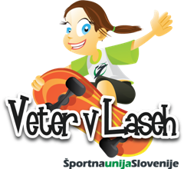

organizacijska zasnova
akcije za leto 2015

PRAVILA

1. KOŠARKA
- ekipo sestavljajo 3 igralci + 1 rezerva,
- ves čas igranja mora v ekipi nastopati najmanj en moški predstavnik in najmanj ena ženska predstavnica iste ekipe,
- igra se na en koš,
- zmagovalec tekme je ekipa, ki prva doseže 21 točk,
- dosežen zadetek izven 6,25 m šteje dve točki, ostali koši eno točko,
- po doseženem košu nadaljuje igro s strani ekipa, ki je koš dosegla,
- ekipa lahko izrabi 2 time-outa,
- pravilo 3 sekund se upošteva,
- bonusa ni, vse osebne napake se izvajajo s strani; razen pri kazni za dosojeno namerno, tehnično ali izključujočo napako je en prosti met in posest žoge,
- igralec lahko naredi 6 (nekaznovanih) osebnih napak,
- ko isti igralec naredi 7., 8., 9. ali 10. napako, se ekipi odvzame točka od tekočega rezultata,
- po dosojeni 10. napaki mora igralec zapustiti igrišče,
- če na igrišču ostane samo en igralec ali ekipa doseže negativen rezultat (minus), izgubi tekmo z 2:0.

Časovno omejitev igranja določi organizator glede na število prijavljenih ekip, ki zagotovi tudi sodniško in zapisnikarsko službo.

KATEGORIJE
Predlagamo tri kategorije: udeleženci od 10-12 leta in od 13-15 leta starosti.

2. ODBOJKA
- ekipo sestavljajo 4 (štirje) igralci, (od tega dva moška predstavnika + dve
ženski predstavnici) + ena rezerva,
- vsi moški igralci registrirani pri OZS nimajo pravice nastopa,
- igra se 2 (dva) seta, zmaga ekipa ki osvoji v skupnem seštevku več točk,
- v primeru, da je rezultat neodločen, se igra podaljša, dokler ena od ekip ne osvoji prednosti dveh točk,
- če ni s posebnimi pravili drugače določeno, igra poteka po pravilih OZS,
- 1 m krajše igrišče (na vsaki strani mreže),
- višina mreže 2,24 m.

Sistem tekmovanja določi organizator glede na število prijavljenih ekip, ki zagotovi tudi sodniško in zapisnikarsko službo.

KATEGORIJE

Kategorija: udeleženci do 15. leta starosti.

3. NOGOMET

- ekipo sestavljajo 3 igralci in 1 rezerva
- ves čas igranja mora v ekipi nastopati ena ženska ali en moški
- igralci se lahko menjavajo tekoče - leteče menjave izza gola
- igra se na majhne gole označene z stožci na polovici rokometnega igrišča
- za zadetek se šteje, ko žoga preide prečno črto s katero je obeležen gol, o priznanem zadetku odloči sodnik.
- vratar v svojem prostoru lahko brani z rokami.
- če žoga s celim svojim obsegom po zraku ali po tleh preide vzdolžno črto, s katero je označeno igrišče, se izvaja out. Udarec iz outa se izvaja z nogo. Zadetek dosežen neposredno iz outa ni priznan.
- ko žoga, s katero je igral zadnji napadalec nasprotnega moštva preide prečno črto igrišča, mora vrniti vratar žogo v igro z nogo.
- ko žoga, s katero je igral zadnji igralec svojega moštva, preide prečno črto igrišča, se izvaja kot.
- igralci morajo biti pri izvajanju prostih udarcev oddaljeni od žoge najmanj tri metre.

KATEGORIJE
Predlagamo tri kategorije: udeleženci od 10-12 leta, od 13-15 leta in udeleženci nad 15. let starosti.

4. ŠTAFETNI TEK Z OVIRAMI

Tekmovanje se bo odvijalo na asfaltni površini. Steza je krožna v dolžini 2 x 40 m – namensko za štafetni tek. Ekipo sestavljata dva ali eden udeleženec po dogovoru z organizatorjem.
Poligon za štafeto je prirejen tako, da mora vsak tekmovalec od starta do obrata v prvem delu prenesti žogico s podstavka na desni strani na podstavek na levi strani.
V drugem delu štafetnega teka mora premagati v »cik-caku« postavljene ovire – 5 ovir z začetkom na desni strani. Zmagovalna štafeta, oz. zmagovalec, je tisti tekmovalec, ki preteče poligon najhitreje in hkrati brez napake. Za napako se šteje, če mu žogica pade na tla ali je ne položi na podstavek, oziroma če podre stojalo. ZMAGOVALEC, OZ. ZMAGOVALNA EKIPA JE TISTA, KI DOSEŽE BOLJŠI ČAS.

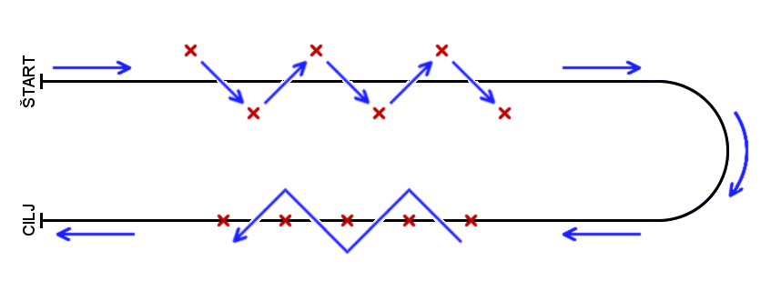

5. Ritmična gimnastika in ples.
Organizator predvidi čas nastopa na akciji, glede na število prijavljenih skupin. Vsebino nastopa izbere skupina sama. Pomembno je sporočilo - ideja nastopa.
Oprema: Nastopajoči naj bodo ustrezno obuti, obleka naj bo čim bolj enostavna (vsakdanja), ne sme imeti bleščic in drugih svetlečih našitkov.

6. LIKOVNO IZRAŽANJE

Organizator določi prostor likovnega izražanja in površino na posameznega udeleženca. Predlagamo, naj ta površina ne bo manjša od 2 m2 .

7. POSEBNO OPOZORILO
V celotnem času trajanja prireditve na prireditvenem prostoru, kakor tudi v neposredni okolici ni dovoljeno kajenje, uživanje alkoholnih pijač in drugih vrst narkotikov.

